الجمهورية الجزائرية الديمقراطية الشعبية
مديرية التربية لولاية المغير متوسطة المجاهد البار عبد العالي
مستوى الثالث متوسط التاريخ: الاثنين 13/05/2024
اختبار الثلاثي الثالث في مادة الرياضيــات المدة: ســاعتــــــان

التمرين الأول $(نقطة 4.5)$
- أكمل الفراغ بما يناسب
- اذا كان : $4x+2=1$ فان : $x=…………$
- اذا كان : $x=7$ فان : ... $-3x+4=……$
- اذا كان : $\frac{-3x-2}{4}<16$ فان : $x …………$

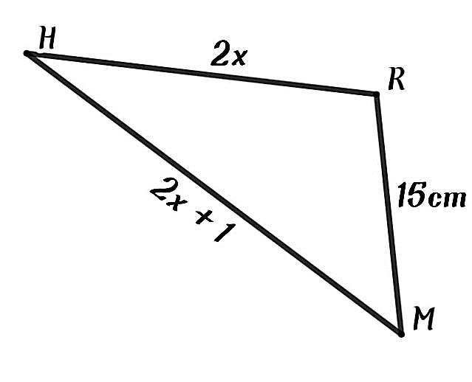
التمرين الثاني $(نقطة 3.5)$
- اذا علمت أن محيط المثلث$MHR$هو $52cm$
- عبر عن محيط هدا المثلث بمعادلة
ثم أوجد قيمة $x$
- استنتج كلا من الطولين $MHو RH$

التمرين الثالث $(نقاط 4)$
- $ABC$ مثلث حيت :
$$AB=3cm ; AC=4cm ; BC=5cm$$
- ما نوع المثلث $ABC$ ؟ علل ؟
- أنشى النقطة $D$ صورة النقطة$B$ بالانسحاب الذي يحول$A$ الى$C$
- اثبت أن الرباعي $ABCD$مستطيل ؟

اقلب الورقة 1/2
الوضعية الإدماجية $(نقاط 8)$
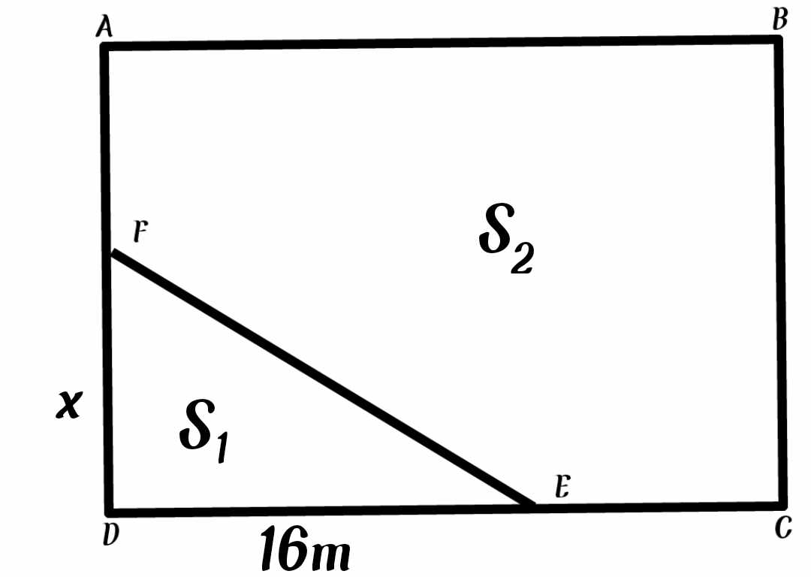
- الجزء الأول :
$ABCD$ قطعة ارض مستطيلة الشكل طولها يزيد عن عرضها ب $10m$ ملك للأخوين عماد وسلمى مجزأة حسب الشكل المقابل
- احسب طول وعرض هده القطعة علما
أن محيطها يساوي $100m$
- بين أن مساحة هده القطعة هي $600m^{2}$

- الجزء الثاني :
$E$نقطة من$\left[DC\right]$ حيت $DE=16m$ و $F$ نقطة من $\left[AD\right]$ حيت $FD=x$
- الجزء $FDE$ تملكه سلمى
- الجزء $AFECB$ يملكه عماد
- عبر بدلالة $x$ عن $S_{1}$ مساحة الجزء$FDE$
- عبر بدلالة $x$ عن $S_{2}$ مساحة الجزء$AFECB$
- حل معادلة $16x=600-8x$
- ساعد الأخوين على تحديد الطول$FD$ بحيث تكون مساحة قطعة عماد ضعف مساحة قطعة سلمى

بالتوفيـــق 2/2

